# UE5_Lyra学习指南_073_打通基本移动和相机

本文章仅为小刚-B站课堂-虚幻引擎视频课程Lyra-精讲的演讲手稿.
本套课程链接:
[UE5]虚幻引擎游戏案例Lyra精讲
https://www.bilibili.com/cheese/play/ss112001159
前置课程链接:
[UE5]虚幻引擎UEC++从基础到进阶
https://www.bilibili.com/cheese/play/ss28043
文章内容由小刚撰写,采用了以下多种方式:
1.口述转文字
2.AI重构
3.参考引擎源码
4.Lyra工程源码
5.结合社区论坛各位大佬的解析

概述
本节主要清理部分无效资产,并删除我们拷贝过来的多余资产

修复物理材质

修复物理材质的C++定义
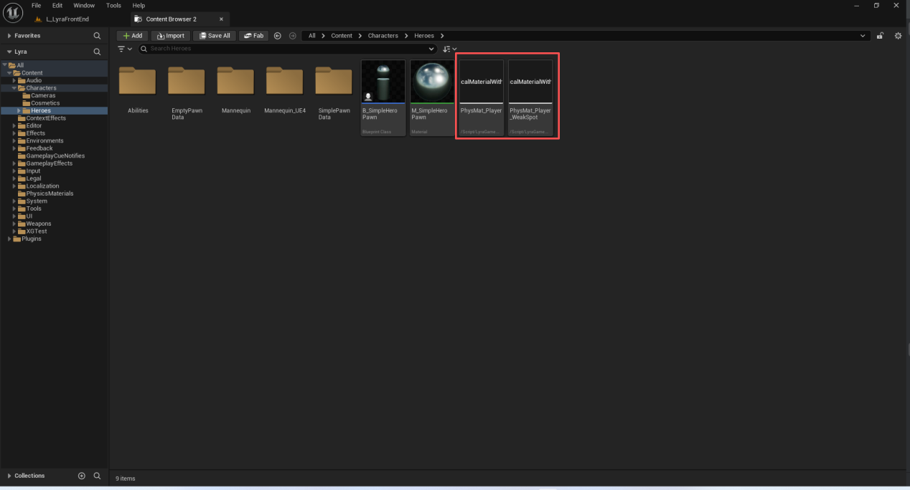

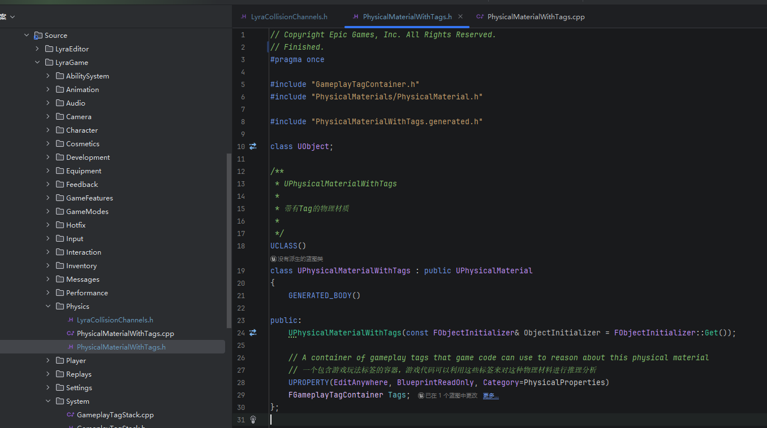

修复物理表面类型的定义

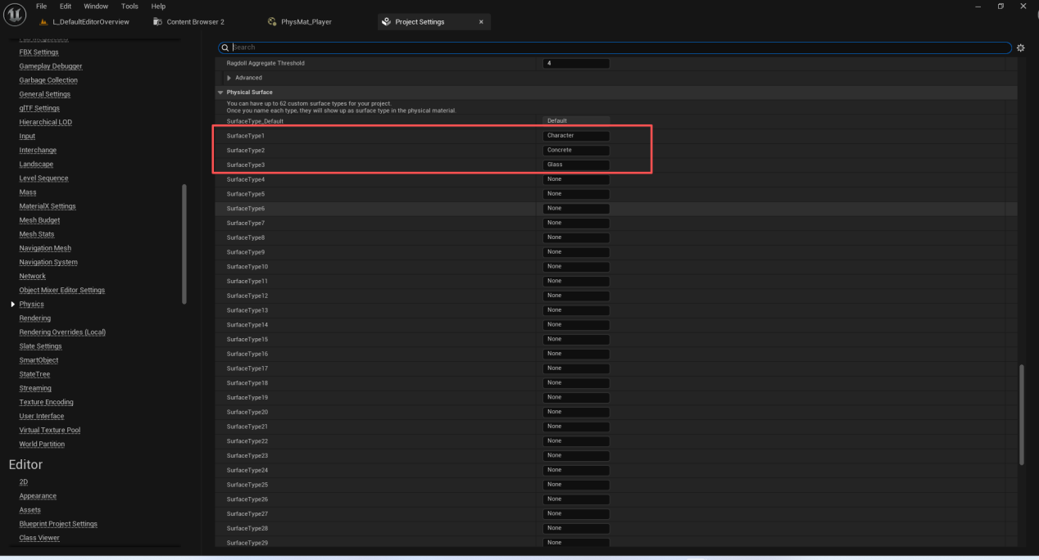
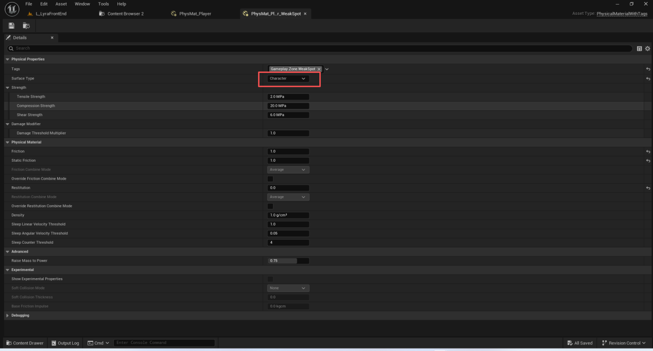

补充C++的检测通道定义宏
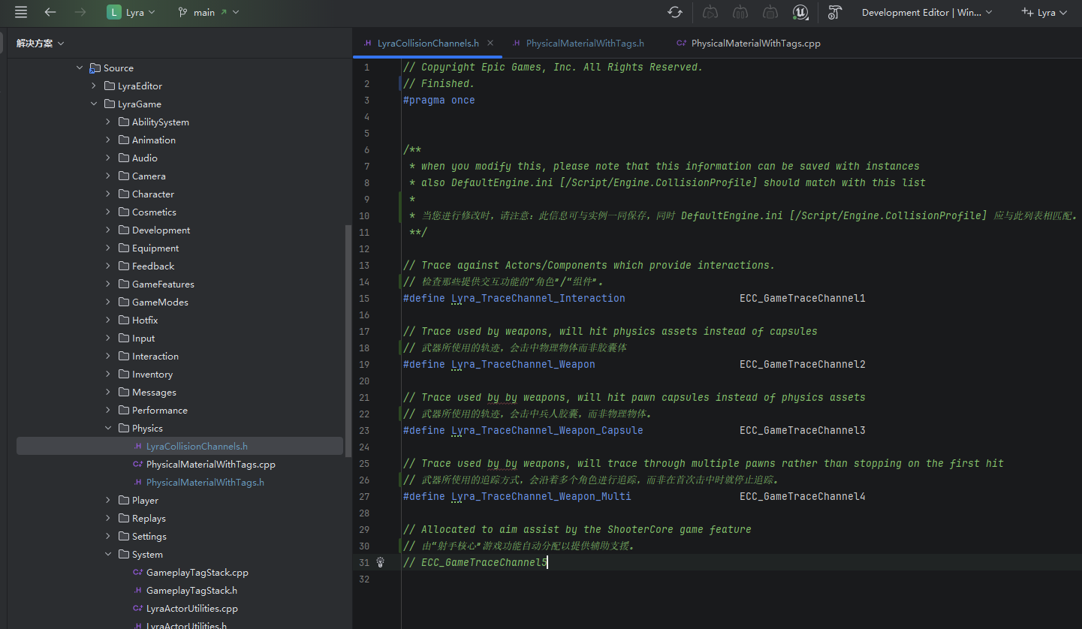

创建空白的射击广场
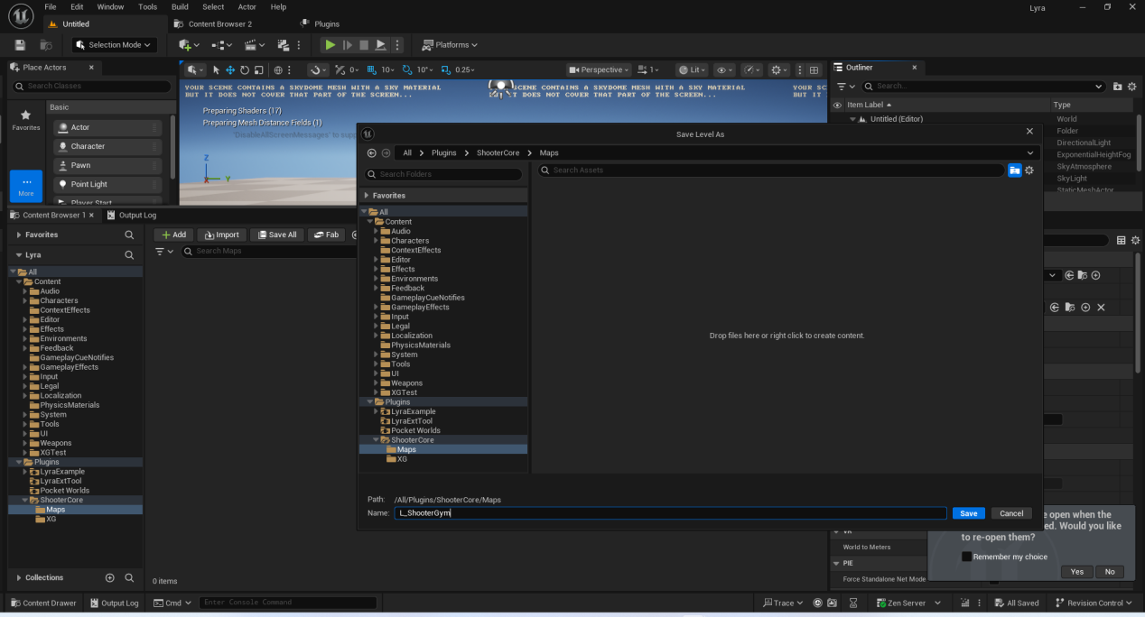

记得一定要添加我们的主要资产扫描路径以及Cook规则
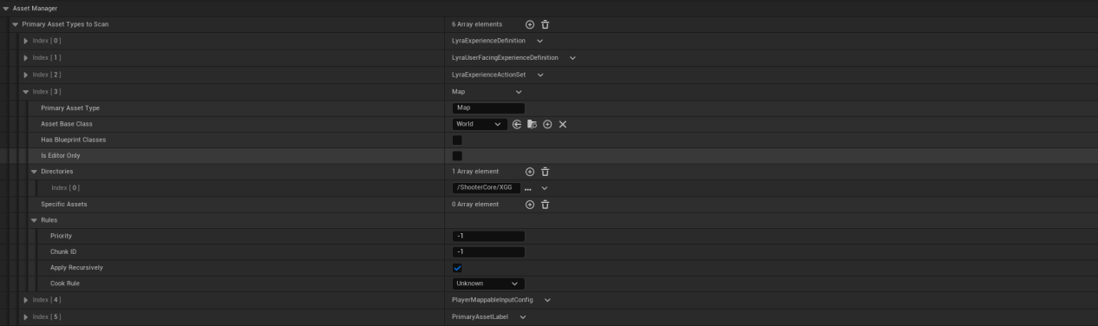

这里可以直接粘贴过去.
鼠标Shifit+右键 复制
鼠标 Shift+左键 拷贝

添加主要资产标签
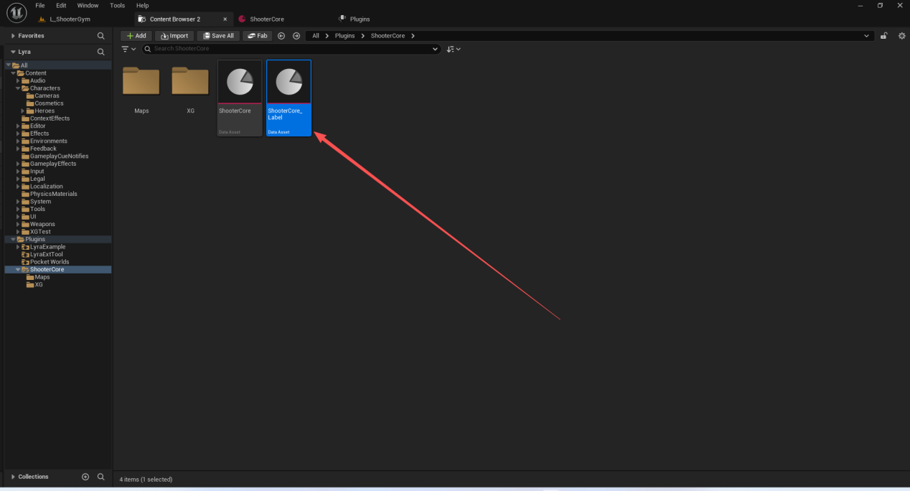
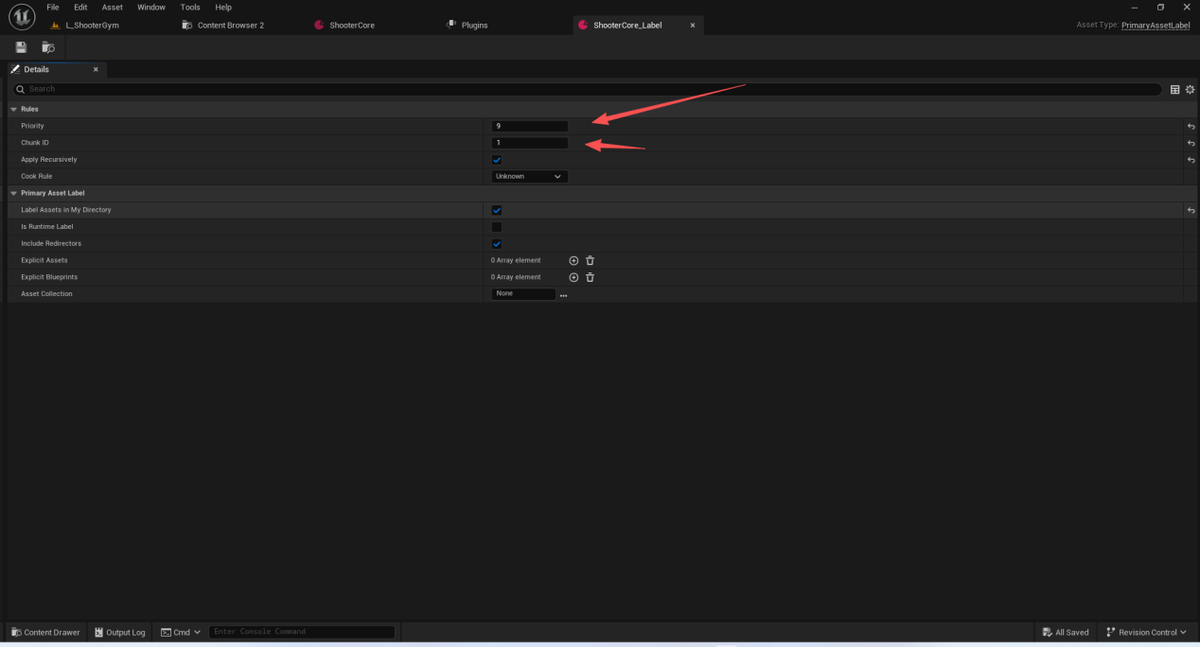

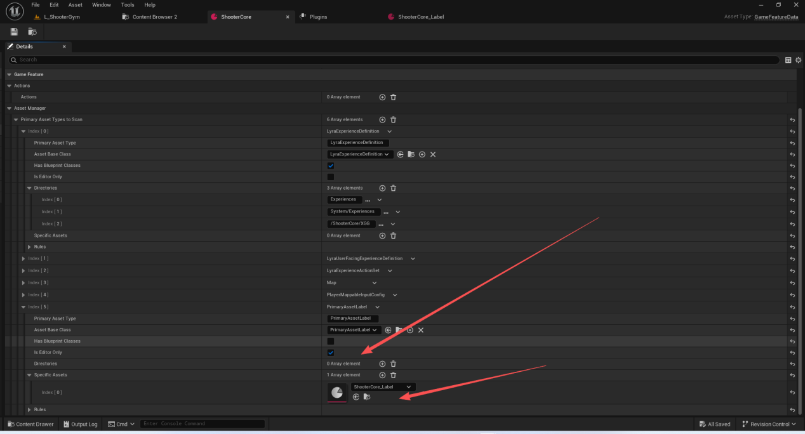

创建角色基类
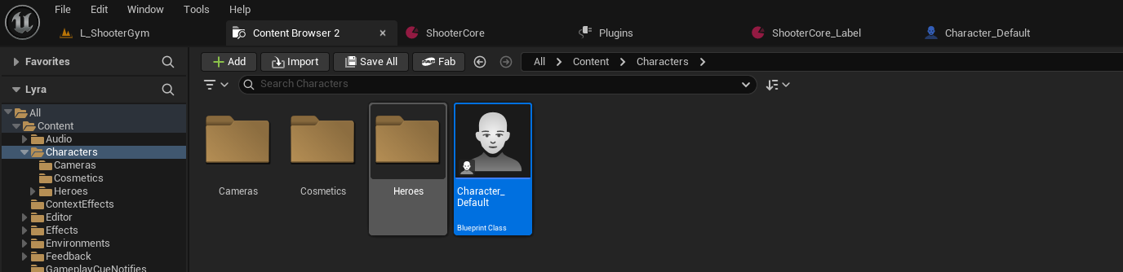

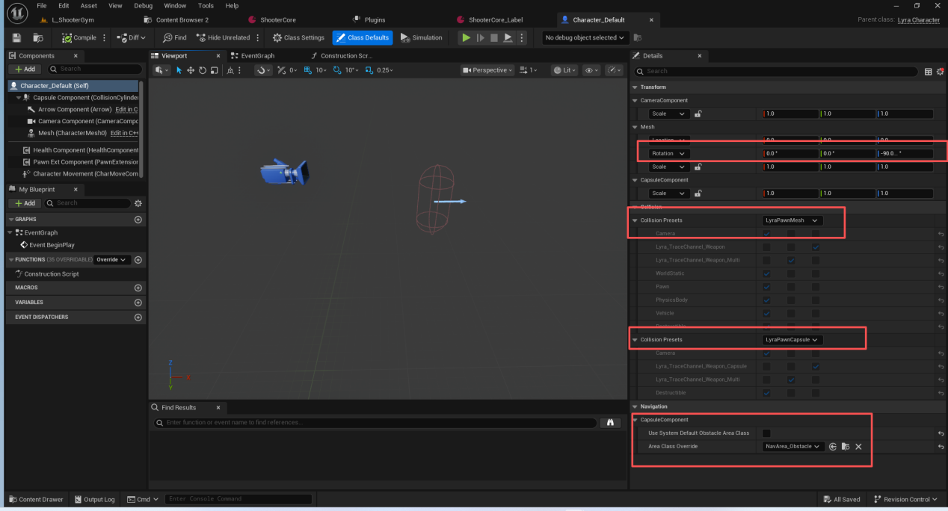

创建英雄角色基类
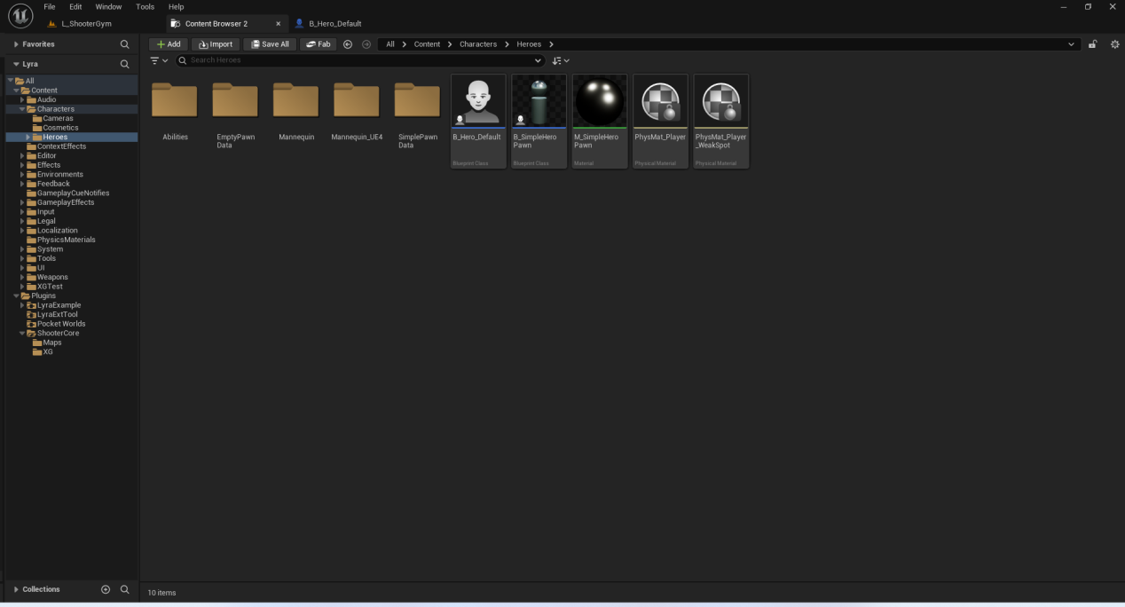

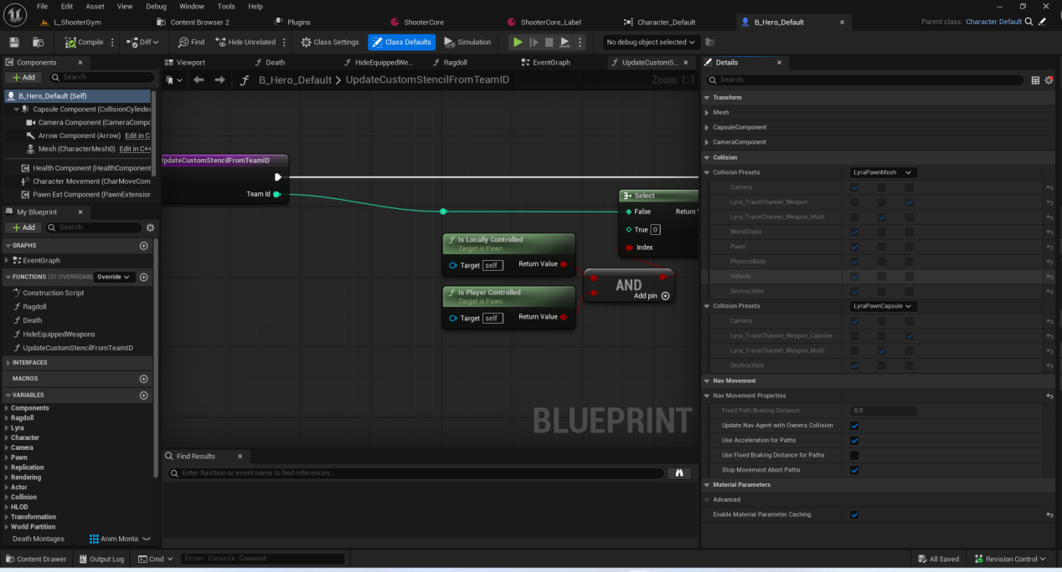

记得添加LyraHeroComponent!

其他组件先不管.

创建英雄射击角色类

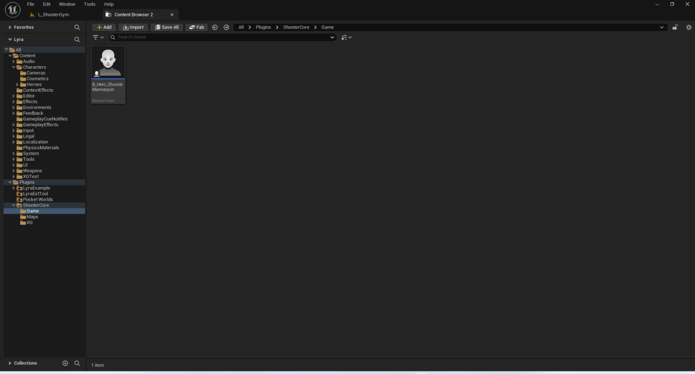

默认参数修改.
注意自处的骨骼不要选择
/Script/Engine.SkeletalMesh'/Game/Characters/Heroes/Mannequin/Meshes/SKM_Manny_Invis.SKM_Manny_Invis'
因为我们还没有换装系统!
目前,直接选择Manny即可
/Script/Engine.SkeletalMesh'/Game/Characters/Heroes/Mannequin/Meshes/SKM_Manny.SKM_Manny'

这里有一个材质的选项
Render CustomDepth Pass
用于显示人物的外轮廓线,就是透视效果.
这个材质不晓得什么,就先删掉吧.

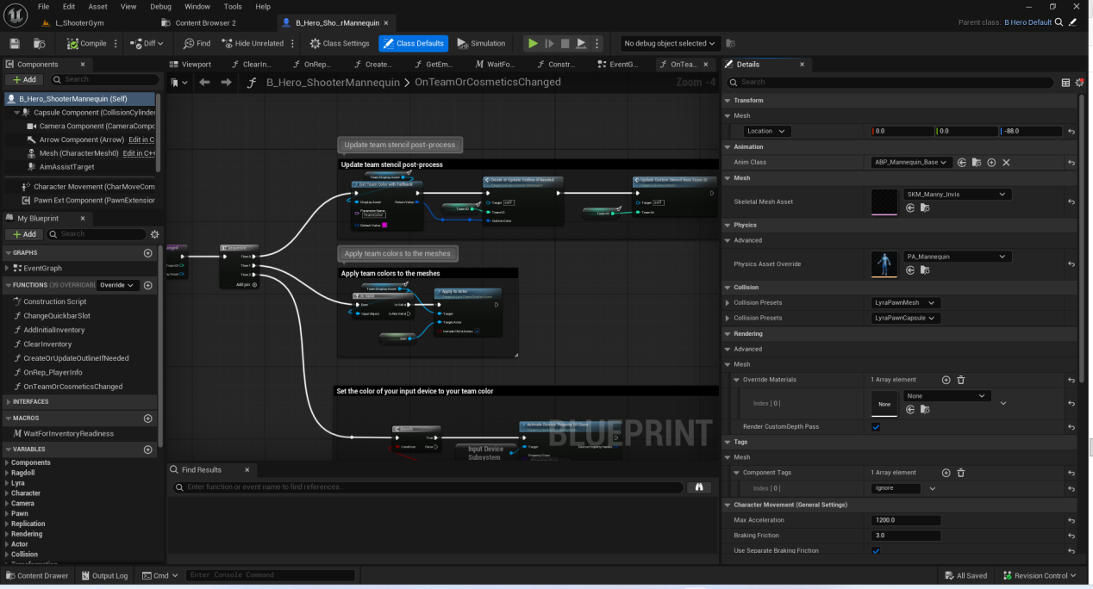

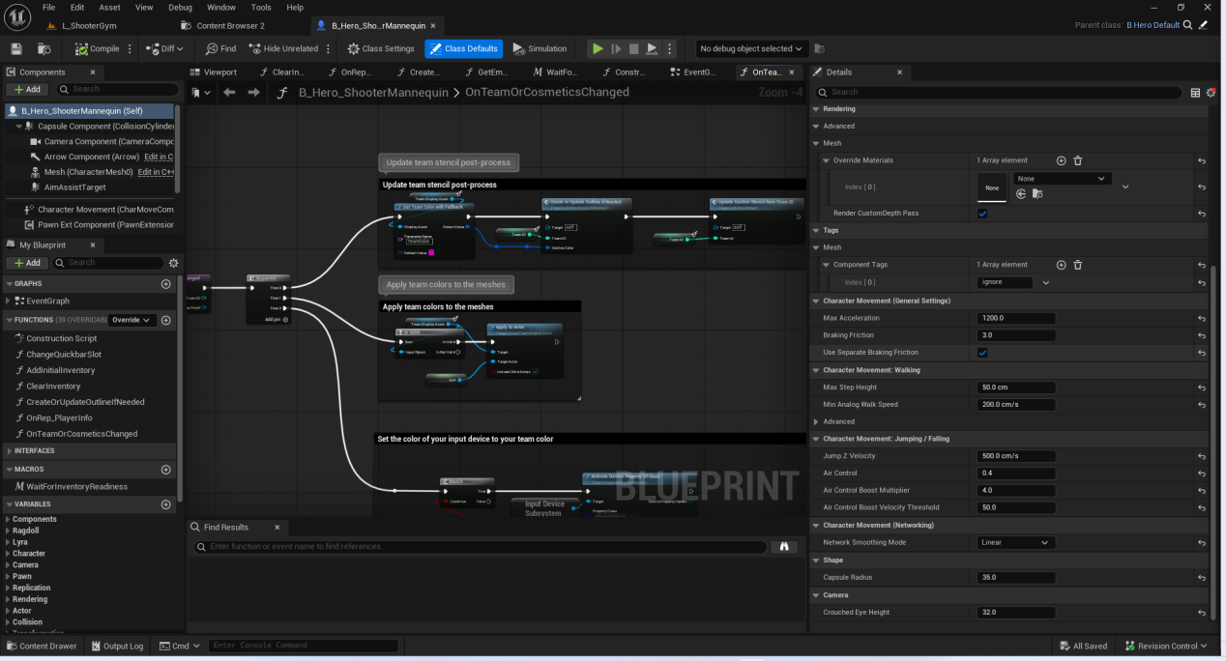

创建动画蓝图
这里用到的动画蓝图,建议大家改个名字,不需要直接删除.
这样方便粘贴节点.在我们写蓝图的时候!

当然,直接删了也没问题.只是为了节省时间!

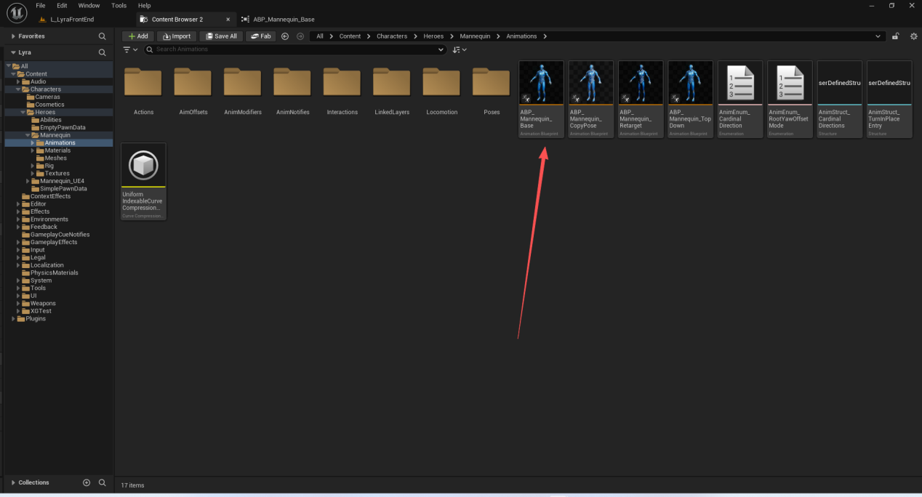
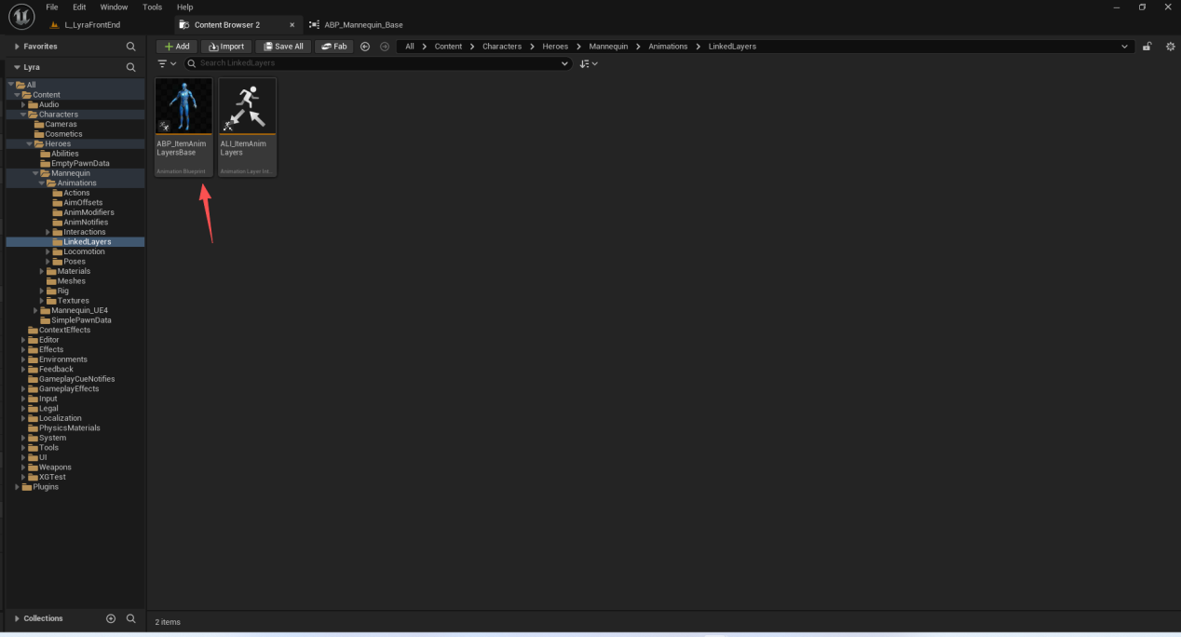

这些结构体和蓝图枚举 不需要动它 点击一下 重新编译下保存即可.
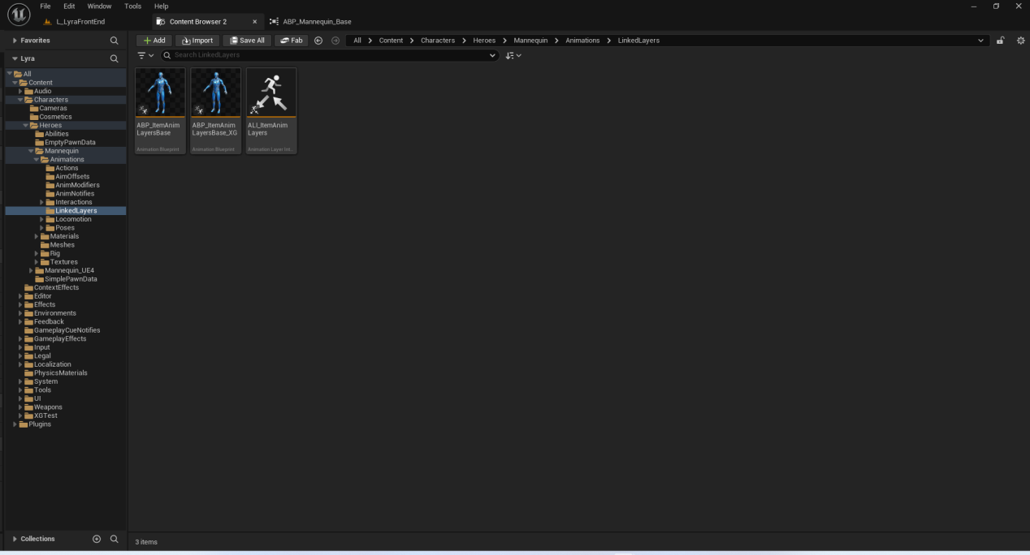
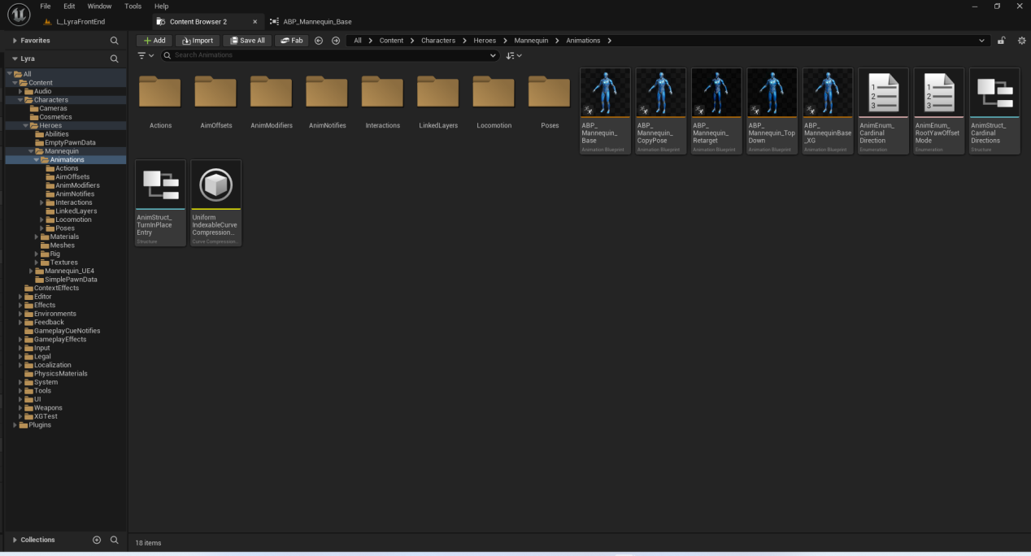
让创建的蓝图都是实现我们的动画层接口.
注意动画蓝图的父类,一个是LyraAnimInstance,另一个是AnimInstance!
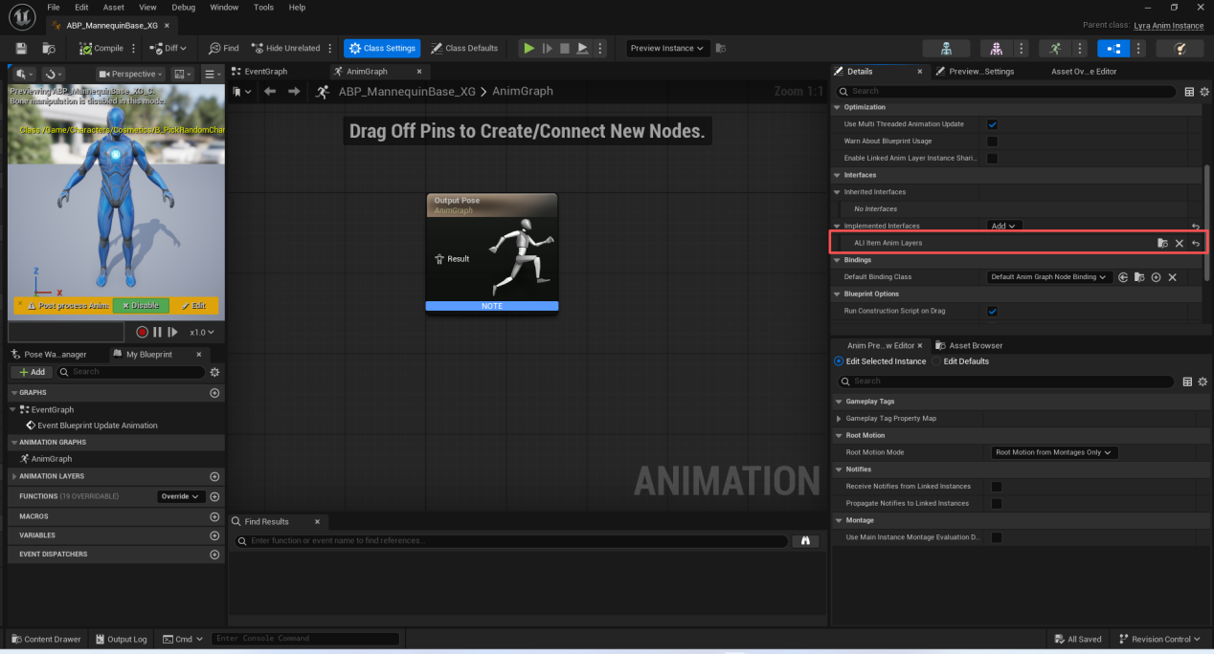
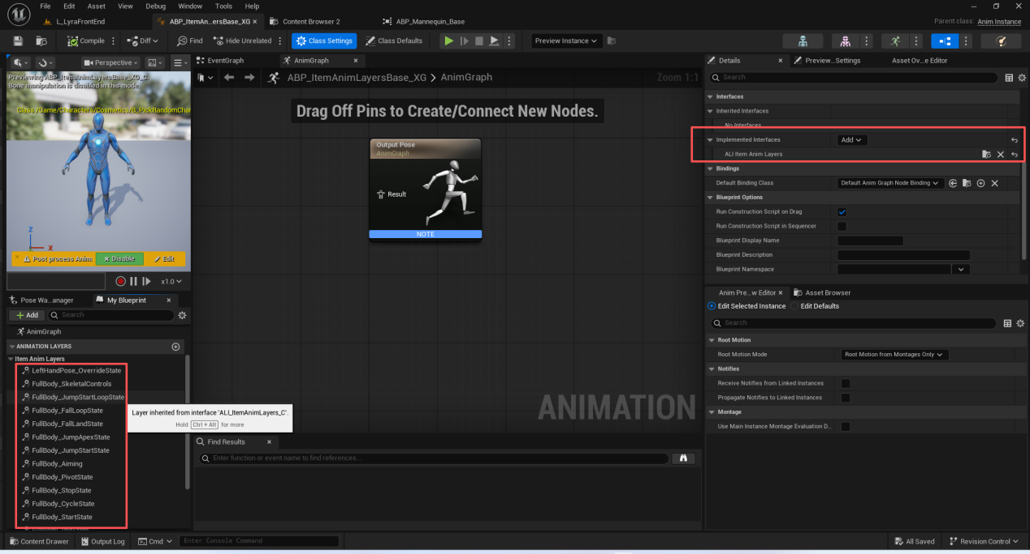

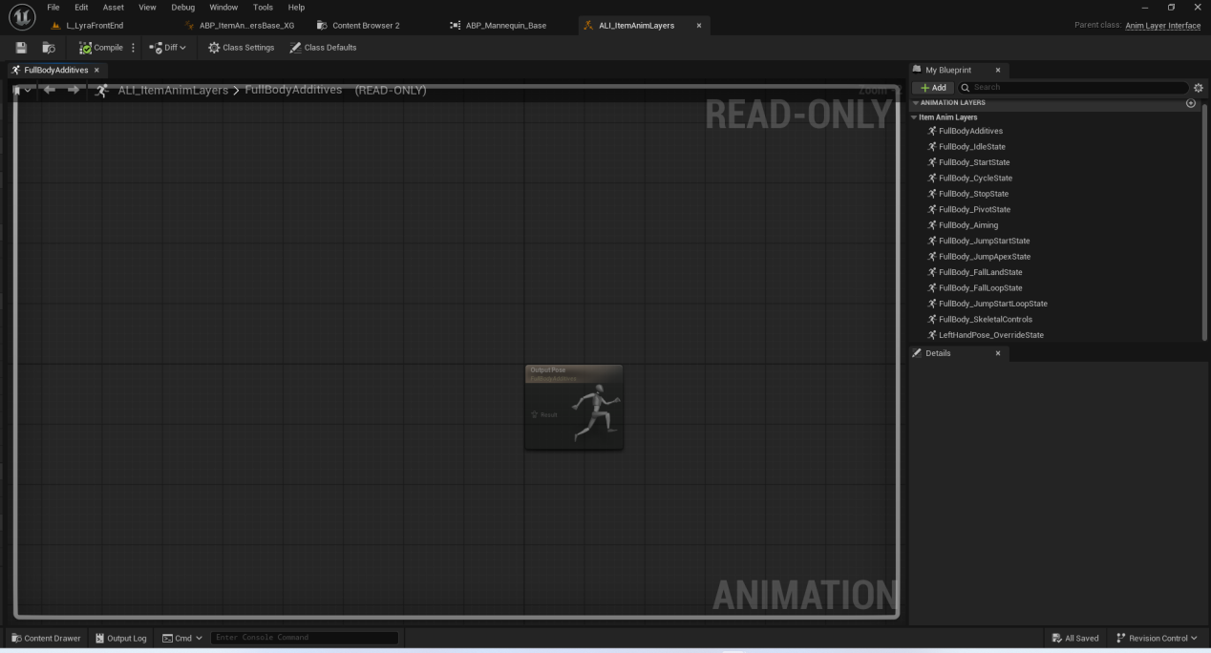

这样我们的主动画蓝图就可以链接到不同的动画蓝图层(手枪,步枪,空手),在人物蓝图中进行操作!

创建射击广场的体验
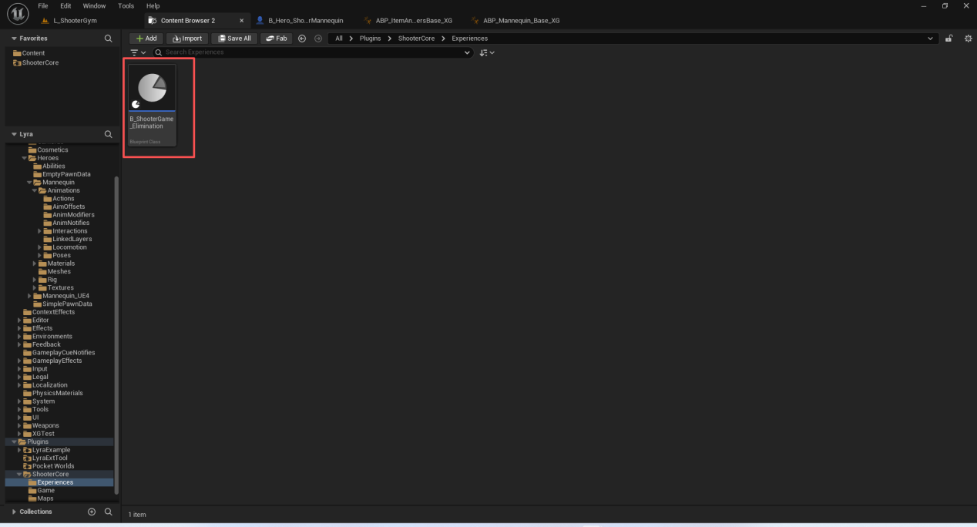
注意一定要在我们的扫描路径.要不然不知道有这个主要资产.
然后这个体验记得在关卡蓝图上指定

创建PawnData
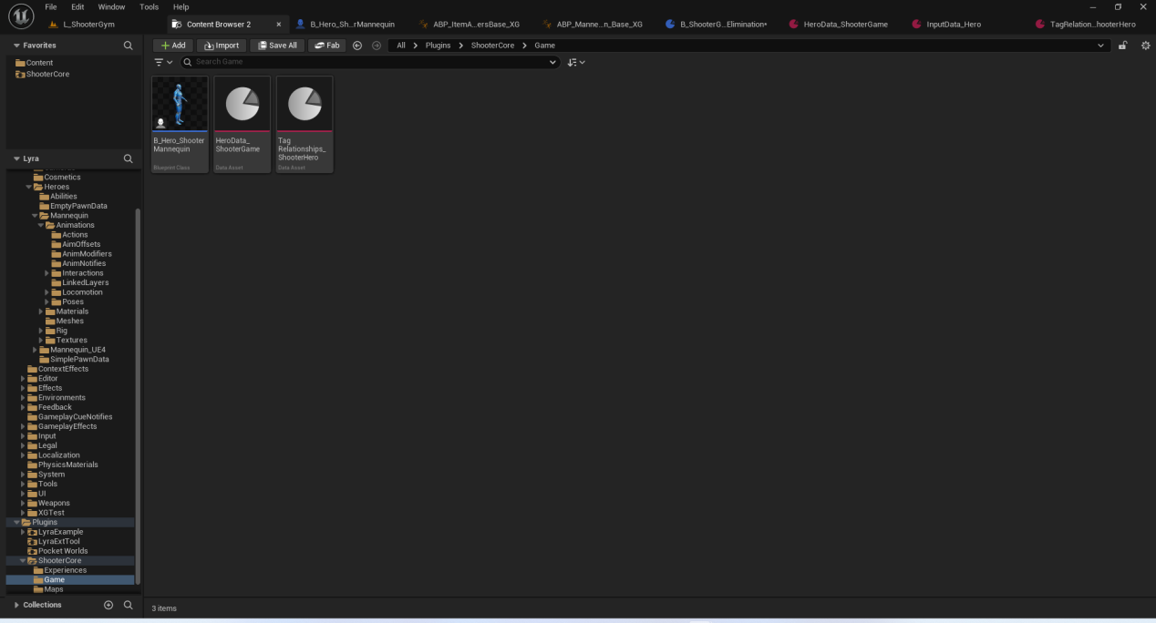
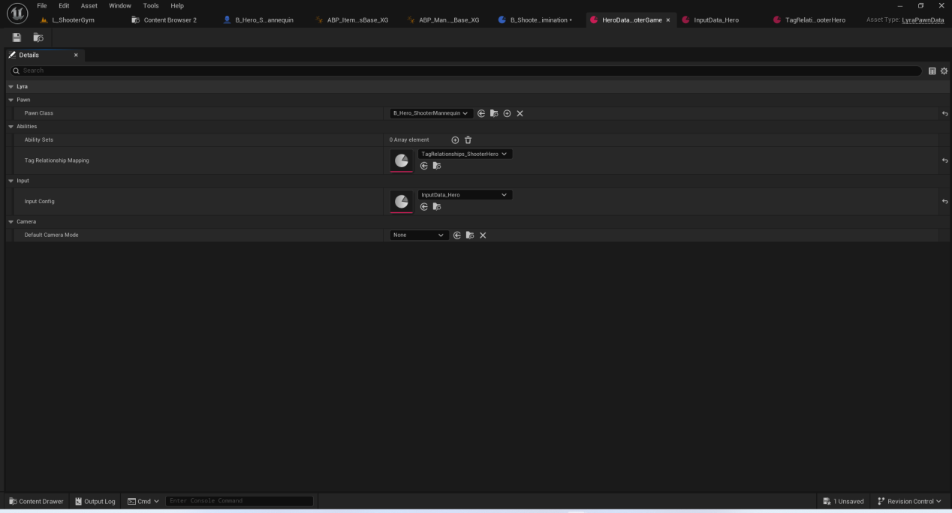

创建共享的ExperienceActionSet
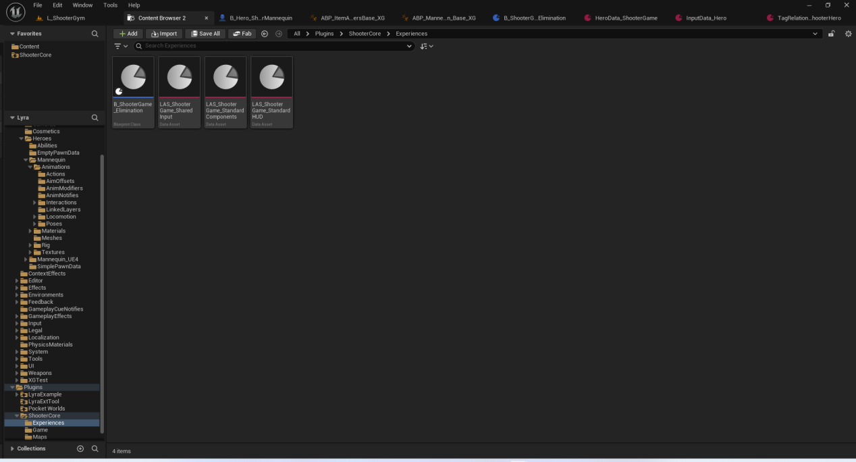

添加输入
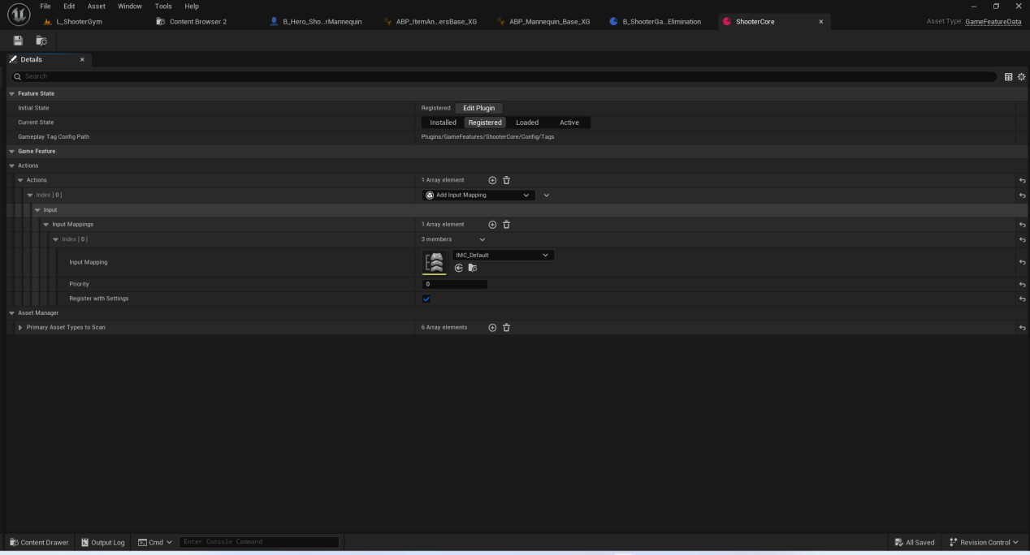

修复错误
目前人物可以移动,但是存在一些报错需要修复.
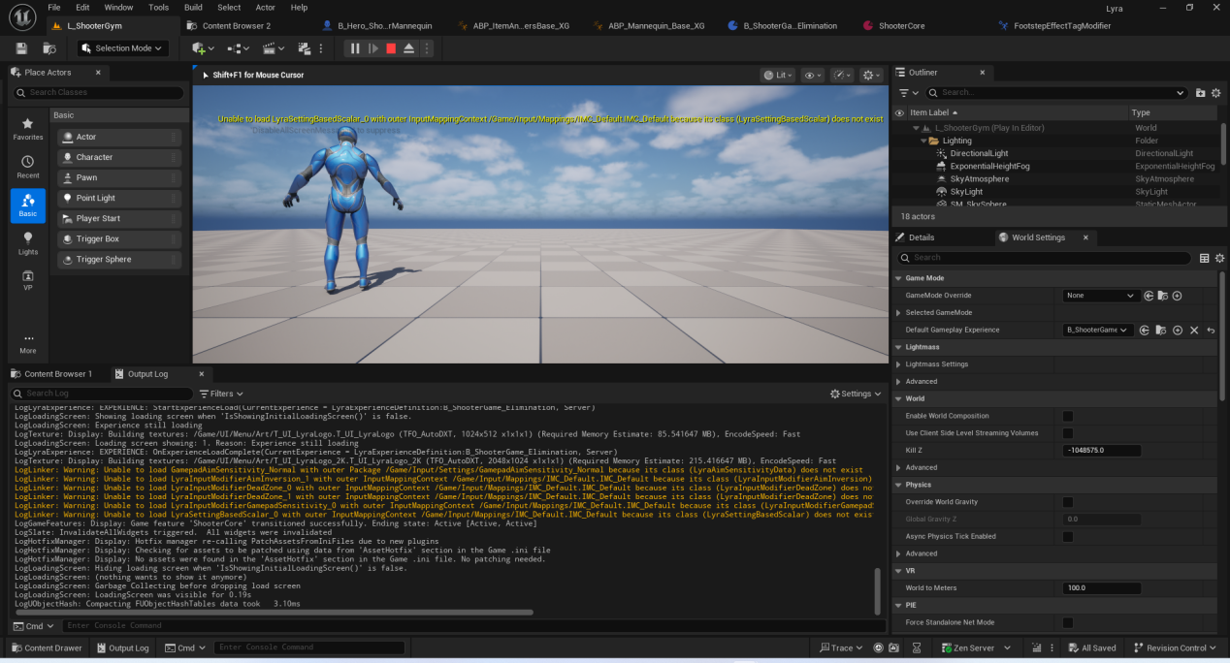

临时相机绑定
我们需要临时添加一个相机的弹簧臂,后续会删除这块的代码.
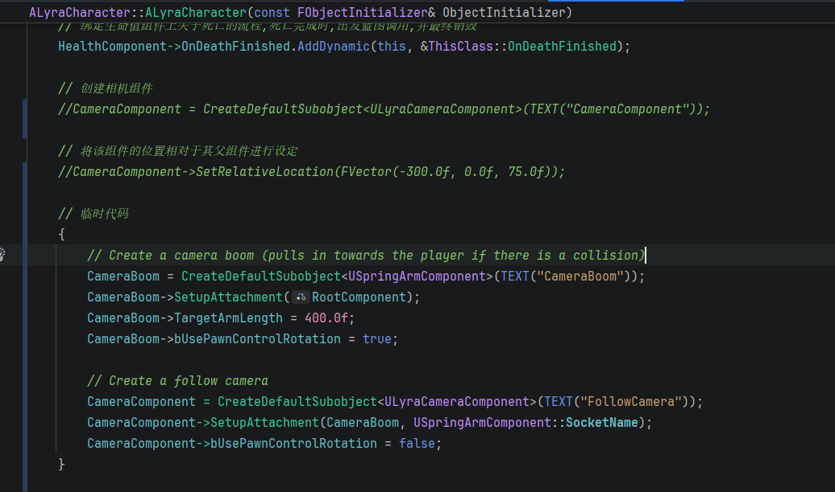
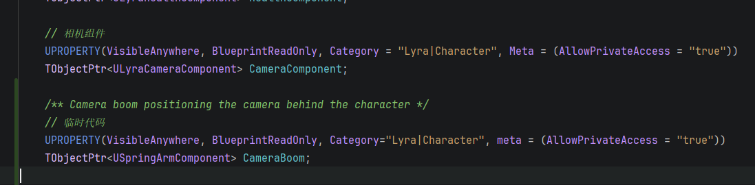
DefaultGame.ini
不进行以下配置,Pitch轴是反的

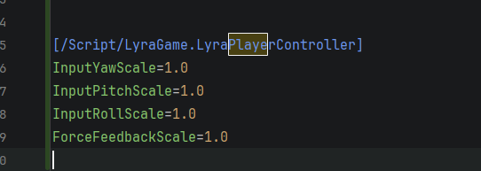

Input的C++定义补充
补充关于输入文件夹下的C++定义.因为我们上一周只是讲解了这里的代码,并没写进项目.

主要资产定义必须一致!
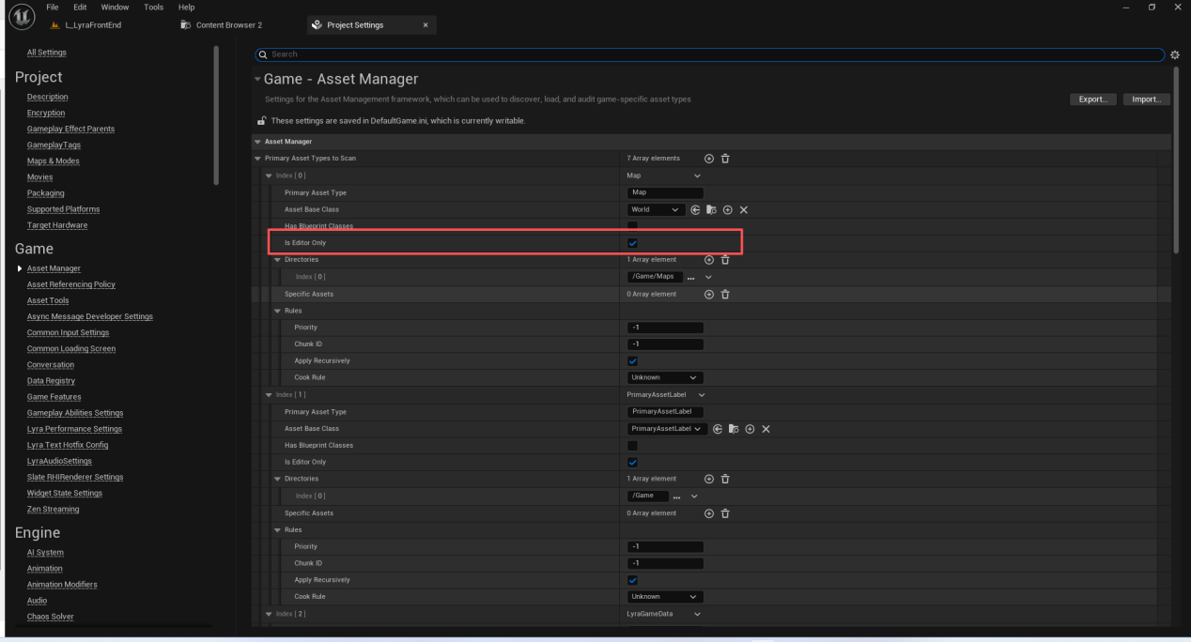

如果不一致
这里会报错
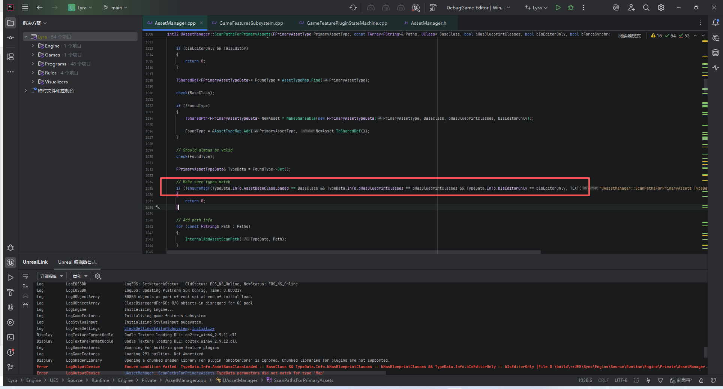

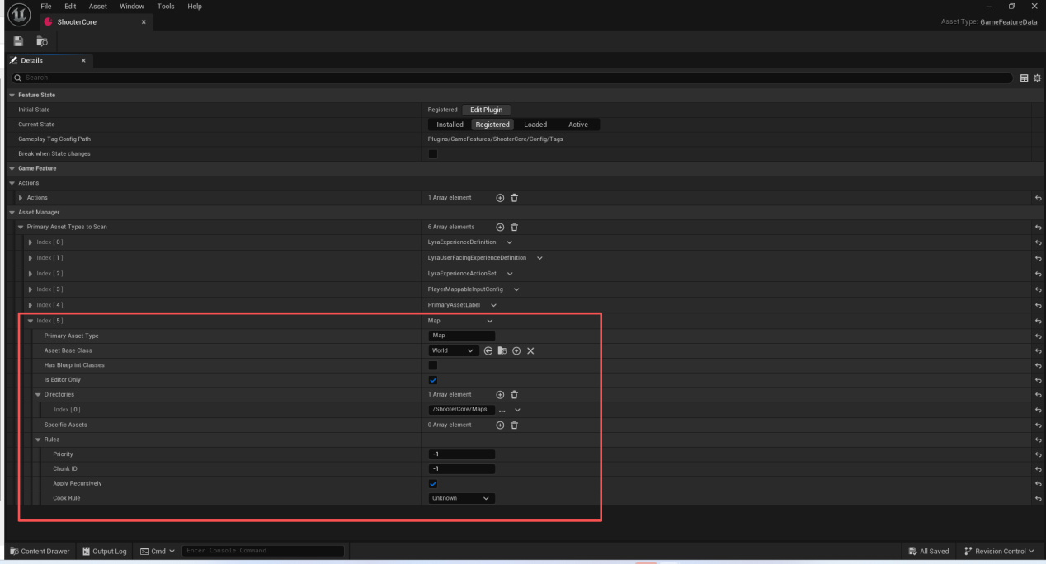

Error LogOutputDevice Ensure condition failed: TypeData.Info.AssetBaseClassLoaded == BaseClass && TypeData.Info.bHasBlueprintClasses == bHasBlueprintClasses && TypeData.Info.bIsEditorOnly == bIsEditorOnly [File:D:\build\++UE5\Sync\Engine\Source\Runtime\Engine\Private\AssetManager.cpp] [Line: 1035]
Error LogOutputDevice UAssetManager::ScanPathsForPrimaryAssets TypeData parameters did not match for type 'Map'
Log LogStats FDebug::EnsureFailed - 0.000 s
Display LogGameFeatures Game feature 'ShooterCore' transitioned successfully. Ending state: Registered [Registered, Activ

这个是否勾选
Is Editor Only是有说法的!
简而言之就是扫描到的这个资产是否需要进包,并影响到其他的关联二级资产.

补充跳跃
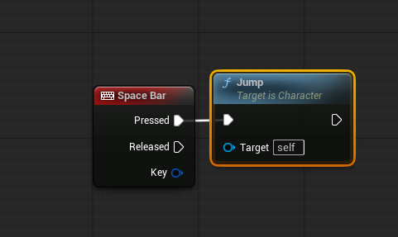

总结
本节完成了基本移动,比如前后左右,鼠标旋转和跳跃.

